**Guía N°13 “Elaboración de un relato”**

**Asignatura: Lengua y literatura Curso: 7° año**

**Fecha: 30 de junio al 10 de julio Docente: Virginia Ávila Retamal.**

**Nombre del Alumno: __________________________________________________________________________**

**I.- Objetivo de aprendizaje:**

**0A 12:** Expresarse en forma creativa por medio de la escritura de textos de diversos géneros (por ejemplo, cuentos, crónicas, diarios de vida, cartas, poemas, etc.), escogiendo libremente: El tema. El género. El destinatario.

**I.- Contenido:** Comprensión lectora

**III.- Objetivo de la clase:** “Elaborar un relato a partir del análisis de una viñeta, aplicando estrategias y conceptos trabajados en la subunidad 1.”

**IV.- Indicaciones generales:**

1.- Lee comprensivamente y completa todas las actividades.

2.- Escribe con letra clara y legible.

3.- Cada una de las actividades serán evaluadas de manera formativa.

4.- No olvidar escribir tu nombre en el archivo cuando envíes el correo

**V.- Actividad a desarrollar**:

* **Activación de conocimientos previos:**

Recordemos…

***“Voz del narrador y voces de los personajes”***

En un relato, además de la voz del narrador, es posible identificar las voces de los personajes. Mediante sus intervenciones y diálogos, los lectores conocen sus motivaciones, sentimientos y personalidades.

Hay dos formas en las que el narrador puede incluir las voces de los personajes en el relato:

* En ***forma directa:*** el narrador **cede** su voz a los personajes, lo que permite que el lector conozca lo que estos dicen y cómo se expresan. En este caso, el narrador emplea el signo ortográfico **raya** (-) para indicar que comienza el discurso del personaje. Observa el siguiente ejemplo:

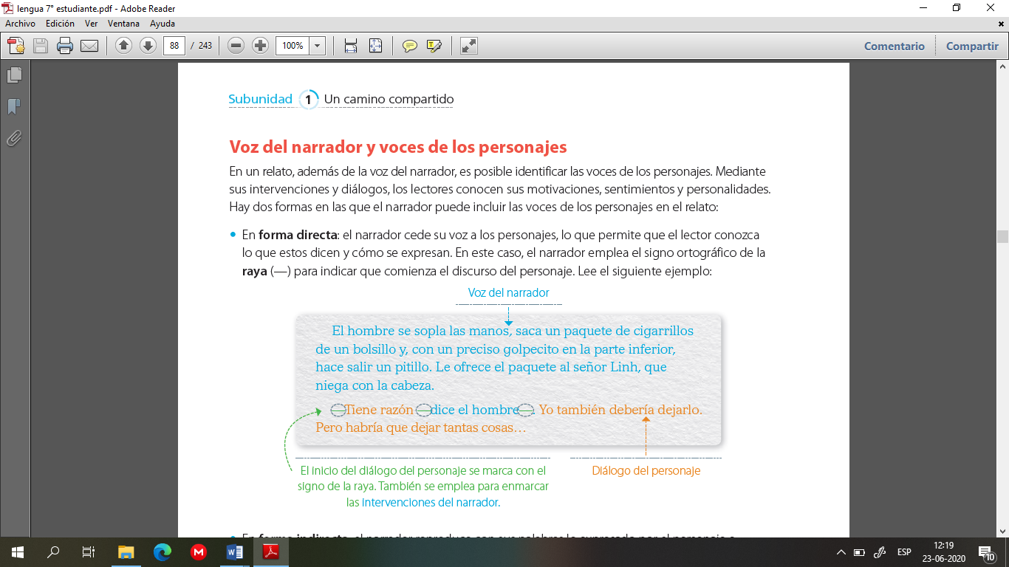

* En ***forma indirecta:*** el narrador reproduce con sus palabras lo expresado por el personaje e incorpora el contenido del diálogo a su propio discurso. En este caso, el narrador usa verbos introductorios como ***dijo, preguntó, exclamó, gritó, etc.*** Observa el siguiente ejemplo:

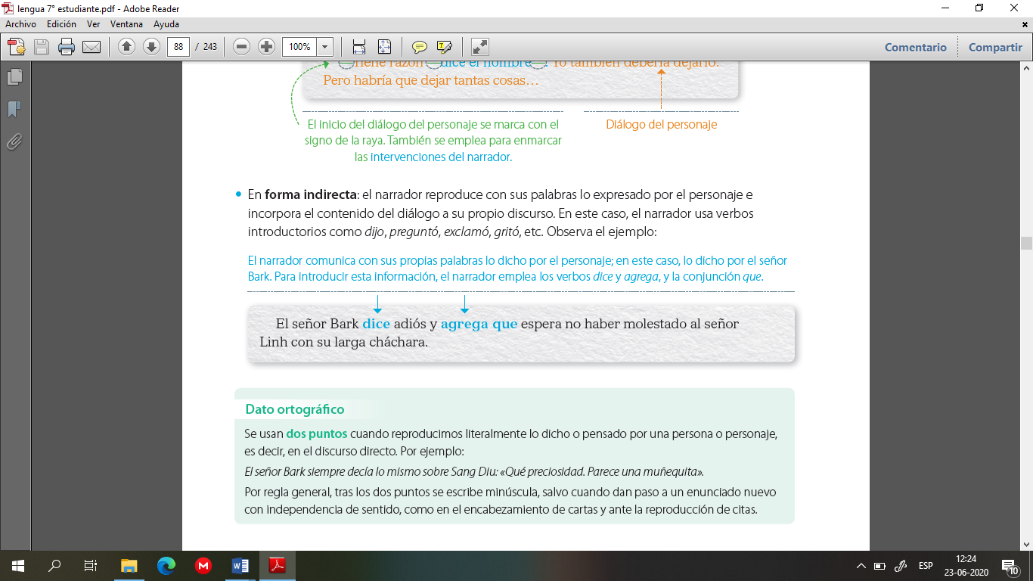

* **Aplico:**

1.- Luego de leer *La nieta del señor Linh,* te invito a profundizar en su interpretación.

2.- Observa y lee la viñeta, luego responde en tu cuaderno las siguientes preguntas:

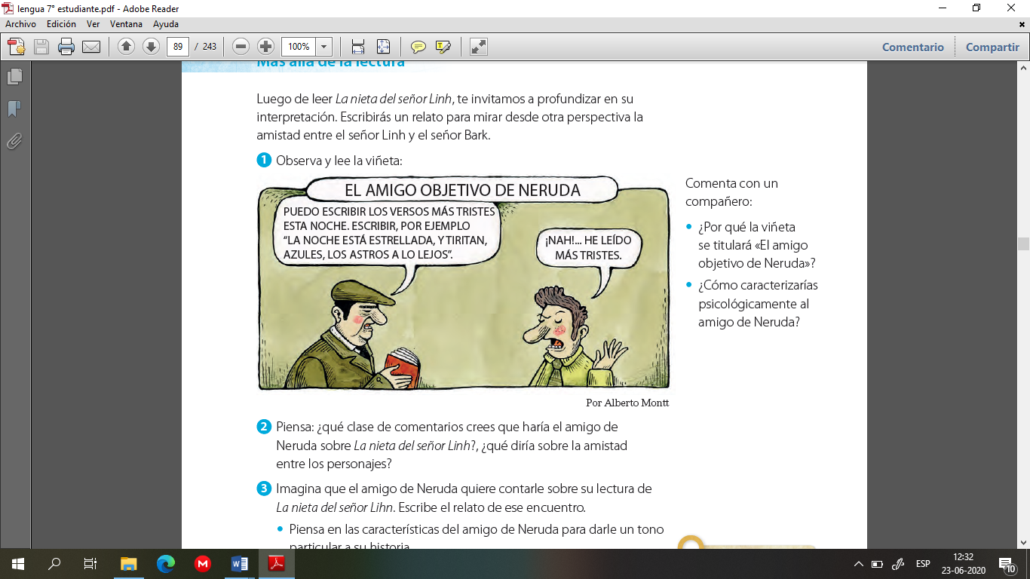

1. ¿Por qué la viñeta se titulará “El amigo objetivo de Neruda”?

--------------------------------------------------------------------------------------------------------------------------------------------------------------------------------------------------------------------------------------------------------------------------------------------

2. Piensa: ¿qué clase de comentarios crees que haría el amigo de Neruda sobre la nieta del señor Linh?

--------------------------------------------------------------------------------------------------------------------------------------------------------------------------------------------------------------------------------------------------------------------------------------------

3.- Imagina que el amigo de Neruda quiere contarle sobre su lectura de la nieta del señor Linh. Escribe un relato de ese encuentro.

---------------------------------------------------------------------------------------------------------------------------------------------------------------------------------------------------------------------------------------------------------------------------------------------------------------------------------------------------------------------------------------------------------------------------------------------------------------------------------------------------------------------------------------------------------------------------------------------------------------------------------------------------------------------------------------------------------------------------------------------------------------------------------------------------------------------------------------------------------------------------------------------------------------------------------------------------------------------------------------------------------------------------------------------------------------------------------------------------------------------------------------------------------------------------------------------------------------------------------------------------------------------------------------------------------------------------------------------------------------------------------------------------------------------------------------------------------------------------------------------------------------------------------------------------------------------------------------------------------------------------------------------------------------------------------------------------------------------------------------------------------------------------------------------------------------------------------------------------------------------------------------------------------------------------------------------------------------------------------------------------------------------------------------------------------------------------------------------------------------------------------------------------------------------------------------------------------------------------------------------------------------------------------------------------------------------------------------------------------------

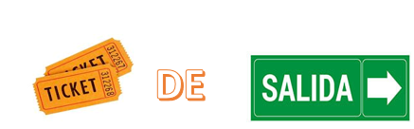

***Escriba con sus propias palabras la definición de relato***

**____________________________________________________________________________________________________________________________________________________________________________________________________________________________________________________________________________________**



**VI.- Retroalimentación:** Se realizará mediante correo electrónico o por videollamada.

**VII.- Fecha de envío:** Miércoles 15 de julio a las 14:00 P.M.

**VIII.- Cómo y/o donde enviar:** Enviar fotos al siguiente correo: pie.avilar@gmail.com